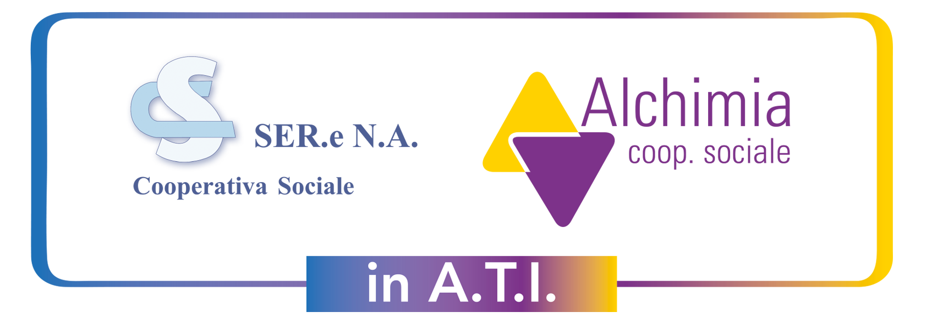 | Assessorato Istruzione, Formazione, Università,  Sport e Tempo libero. Politiche per i Giovani,  Edilizia Scolastica e Sportiva

Va’ dove ti scrive il

Laboratori di narrazione per genitori

Per motivi organizzativi si chiede cortesemente di segnalare la propria partecipazione all’ incontro di presentazione del Laboratorio di narrazione “Va’ dove ti scrive il cuore” - lunedì 18 novembre ore 17.30 Centro Famiglia “Rita Gay” via Legrenzi, 31

Cognome e nome....................................................................................................
GENITORE DI...................................................sCUOLA.............................................
Mail ..............................................................................................................................
telefono....................................................................................................................

- NON INTENDO fruire della presenza dell’educatrice
- INtendo fruire della presenza dell’educatrice per: il/ figlio/la figlia ………………………………………………DI ANNI……….
…………………………………………………………………………………………………

Da far pervenire entro martedì 12 novembre 2019 ai Servizi per l’istruzione del Comune di Bergamo ass.istruzione@comune.bg.it.
Per info:
Beatrice Testa - beatricetesta@comune.bg.it, tel. 035.399060-399264

